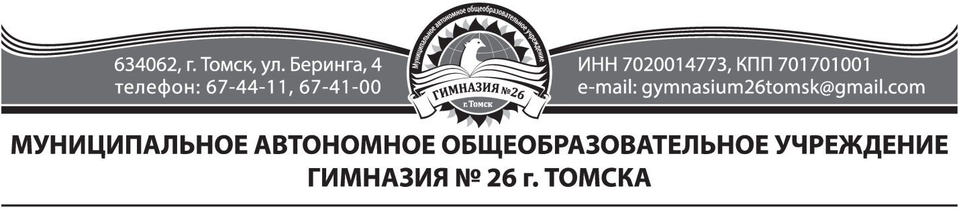

Положение
о проведении заочного конкурса
«Пасхальная открытка другу по переписке»
для обучающихся 2-11 классов
на английском, немецком, польском языках

1. Общие положения.
1.1. Настоящее Положение о конкурсе «Пасхальная открытка другу по переписке» определяет общий порядок организации и проведения конкурса.
1.2. Организация конкурса "Пасхальная открытка другу по переписке " (далее конкурс) осуществляется на базе МАОУ гимназии №26 города (организатор) в рамках муниципальной образовательной сети.
Соучредитель конкурса – МАУ ИМЦ г. Томска
2. Цель и задачи конкурса.
2.1. Цель Конкурса. Стимулирование познавательного интереса к изучению иностранного языка, культуры и традиций народов США, Британии, Германии, Польши через вовлечение обучающихся в интеллектуальную, творческую игровую деятельность.
2.2. Задачи.
- Создавать условия для повышения мотивации к изучению иностранного языка;
- Развивать социокультурные компетенции (воспитание лидерских качеств и личностной ответственности);
- Обогащать и развивать кругозор обучающихся через разные виды деятельности;
- Способствовать формированию культуры общения на иностранном языке;
- Развивать творческие способности, фантазии детей посредством изучения иностранного языка;
- Формирование навыков практического письма.
3. Участники конкурса:
3.1.В конкурсе могут принять участие:
- обучающиеся 2–11-х классов изучающие английский, немецкий, польский языки.
3.2. Конкурс проводится среди образовательных учреждений города Томска.
3.2. Участие в Конкурсе является добровольным.
3.3. Участники Конкурса подают в установленном порядке заявку на участие в Конкурсе согласно приложению 1.
4. Порядок и сроки проведения конкурса.
4.1. Данный конкурс проводится в форме творческой работы - открытки на иностранном языке по теме«Пасхальная открытка другу по переписке».
4.2. Конкурс проводится в заочной форме:
Прием заявок и работ осуществляется c 10 апреля по 24 апреля (включительно) в электронном виде по электронной почте:
Английский язык
2-4 классы (Сушкова Екатерина Леонидовна) sushkova_el@mail.ru
5-8 классы (Бормотова Наталья Евгеньевна) nat2005@mail.ru
9-11 классы (Чернышова Елена Владимировна) elenka355@mail.ru

Немецкий язык 3-11 классы (Белущенко Наталья Сергеевна) belnatalia07@gmail.com

Польский язык 3-11 классы (Канаки Снежана Дмитриевна) mur-snezhana@yandex.ru
Важно! Заявку отправлять вместе с работой!
4.3.Сроки проведения конкурса:
10.04.2020 по 24.04.2020 – прием заявок и работ
29.04.2020– подведение итогов
30.04.2020 – объявление итогов конкурса на сайте https://annanisimova.jimdo.com в разделе «Новости - 2»
5. Подведение итогов.
5.1. Письма оцениваются жюри.
5.2. Критерии оценивания
Письма оцениваются по следующим критериям:
- оригинальность решения (творческое оформление, поздравление в стихотворной форме и т.д.)
- грамотность
- правило оформления открытки на английском языке
- соответствие техническим требованиям.
5.3.Технические требования
- для участия в конкурсе необходимо предоставить сканированную копию или фотографию письма;
- размер сканированной копии работы, присылаемой для участия в конкурсе – должен быть не менее 800 пикселей по большей стороне (но не более 2 000 пикселей), с расширением jpg, gif и jpeg. Посмотреть размеры сканированной работы (изображения, фотографии) можно в свойствах файла;
- не допускаются к участию в Конкурсе конкурсные работы/сканированные копии работ, если качество представленной сканированной копии работы (изображения, фотографии) плохое и не позволяет детально рассмотреть изображение;
- допустимо также использование рисунков для оформления открытки.
6. Состав жюри.
1. Анисимова Анна Александровна – учитель английского языка МАОУ гимназии № 26 г. Томска;
2. Белущенко Наталья Сергеевна – учитель немецкого языка МАОУ гимназии №26 г. Томска;
3. Бормотова Наталья Евгеньевна - учитель английского языка МАОУ гимназии № 26 г. Томска;
4. Бурмистрова Наталья Петровна, учитель немецкого языка МАОУ гимназии №26 г. Томска;
5. Кучевская Екатерина Сергеевна – учитель английского языка МАОУ гимназии № 26 г. Томска;
6. Гуменюк Татьяна Юрьевна– учитель английского языка МАОУ гимназии № 26 г. Томска;
7. Липухина Виктория Александровна– учитель английского языка МАОУ гимназии № 26 г. Томска;
8. Канаки Снежана Дмитриевна – учитель иностранного языка МАОУ гимназии № 26 г. Томска;
9. Сушкова Екатерина Леонидовна – учитель английского языка МАОУ гимназии № 26 г. Томска;
10. Чернышова Елена Владимировна – учитель английского языка МАОУ гимназии № 26 г. Томска;
11. Уралова Юлия Анатольевна, завуч по НМР, учитель немецкого языка МАОУ гимназии №26 г. Томска.
7. Подведение итогов и награждение.
7.1. Победителям вручаются дипломы победителей и призеров. Сертификаты не выдаются.
7.2. Наградные документы можно получить в мае по адресу: МАУ ИМЦ г. Томска, ул. Киевская, 89
Контактная информация. По всем вопросам обращаться к координатору конкурса:
Анисимова Анна Александровна – руководитель МО ИЯ, учитель английского языка МАОУ гимназии № 26 - +7-999-619-43-55

Приложение 1

Заявка на участие в конкурсе «Пасхальная открытка другу по переписке»
для обучающихся 2-11 классов
на английском, немецком, польском языках

№ п/п | ФИ участника, класс | Изучаемый язык | ОО | ФИО руководителя, телефон, e-mail

